Square Dance Club Šumaváček
Vás zve na
Christmas Square Dance Party
se speciálním hostem callerem
Jiřím Ščobákem

Vyšší Brod 11.-13.12.2015, Základní škola

Badge:
Od pátku do neděle 350,- Kč
Od soboty do neděle 260,- Kč
Jen sobota 180,- Kč

Program:
Pátek
18.00 – 19.00 A2 workshop
19.30 – 22.00 +/A1
22.00 – 23.30 Afterparty v hale

Sobota
9.00 Registrace
9.30 – 10.30 EB/B
10.30 – 11.30 Plus
11.30 – 12.15 A1
14.00 – 15.00 EB/B
15.00 – 18.00 Plus/A1 alternating tips
19.00 – 22.00 Klubový večer s Jirkou (EB), Plus, A1.
Friendship–Book podepisujeme, dangle rozdáváme,
Banner-stealing podporujeme (bude-li Vás z klubu osm).
22.00 – 24.00 Afterparty v hale

Neděle
9.00 – 10.00 EB
10.00 – 12.00 Plus/A1 na střídačku

Taneční místo: Základní škola ve Vyšším Brodě, školní třída.
Při příjezdu po silnici 163 zahnout na dolním konci náměstí doleva (je tom Česká spořitelna a Komerční banka), vyjet až na horní konec náměstí a u cukrárny zahnout vpravo. Nechodí se hlavním vchodem, ale bočním (na plotě budou umístěny žluto-černé square šipky).
Při příjezdu od Lipna po téže silnici zahnout na dolním konci náměstí doprava a dál už je to stejné.
Při příjezdu od Linze po silnici č.161 uvidíte po levé straně školu. Před cukrárnou zahnete vlevo. V nouzi volejte 604 824 110, pomůže to.

Pro vyznavače moderní techniky: GPS 48.6132414N, 14.3113025E

Nebo si zadejte do vyhledávače následující adresu: http://mapy.cz/zakladni?x=14.3113026&y=48.6130356&z=17&source=firm&id=360143
Pití a drobné občerstvení bude k dispozici v taneční hale. Obědy si lze zakoupit v řadě restaurací v okolí. Prosíme, nekuřte v celém objektu kulturního domu. Přineste si botky, které nedělají šmouhy na parketu. Parkování je k dispozici na parkovištích v okolí školy. Sprchy a šatny nejsou k dispozici.

Prosím, pokud uvažujete o účasti, pošlete mi předem email na adresu: prochna@centrum.cz.

Ubytování:
V okolí je celá řada penzionů a hotelů.
Hned vedle školy je Hotel Šumava http://www.hotel-sumava.cz/ .
Mohu doporučit Pension Pod lipou (6,5 km). Rezervace a více informací získáte na http://pensionpodlipou.cz/ nebo v hotelu Kilian (5 km). http://www.hotelkilian.cz/.

A pro úplně nenáročné je k dispozici přespání ve vlastním spacáku na vlastní karimatce přímo ve třídách ZŠ za 50,- Kč za osobu a noc (jde skutečně o velmi jednoduché přenocování, sprchy nejsou k dispozici – prozatím, děláme vše pro to, aby byly).

Kontakt: Míra Procházka, Loučovice 276, 382 76 Czech republic
Mobil +420 604 824 110, email prochna@centrum.cz
www.sumavacek.cz

PL
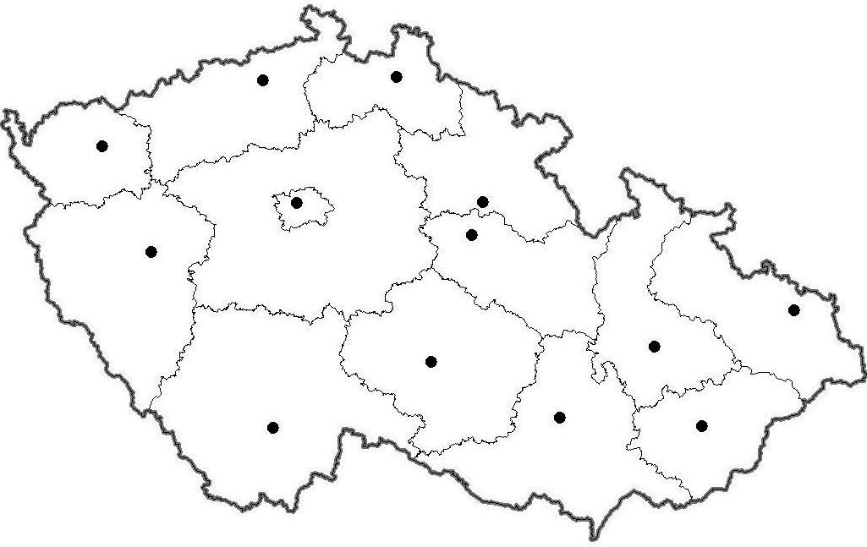
D
A
Vyšší Brod

Praha
Passau
České Budějovice
Linz
Wien
Bratislava
SK

Turistické zajímavosti (v zimě jich není tolik):

11 km Stezka v korunách stromů - Lipno nad Vltavou http://www.stezkakorunamistromu.cz

0,2 km Cisterciácký klášter Vyšší Brod http://www.klastervyssibrod.cz

15 km zřícenina Vítkův hrádek http://www.vitkuvhradek.cz/

3 km Čertova stěna http://www.jiznicechy.org/cz/index.php?path=prir/certovka.htm

9 km Turistický areál Lipno http://www.lipno.info/

Možností je pochopitelně mnohem víc (Čertovo kopyto, rašeliniště, Medvědí hora, Kraví hora, nejjižnější bod ČR, rozhledna Sternstein (8 km), krmení bizonů, Luč, Schwarzenberský kanál, muzeum koněspřežky…), ale to si jistě v internetové době zjistíte sami – nebo napište, poradíme.

Bude-li sníh a jste-li vyznavači zimních radovánek, vezměte si s sebou lyžařskou výbavu. Bude-li zamrzlé Lipno, vezměte si brusle – udržují tam dráhu z Lipna až do Frymburku.
Nebude-li sníh, můžete si užívat v bazénu v Lipně nad Vltavou a bobové dráhy tamtéž.

